Nassfeld to zaskakująco inny ośrodek narciarski na południu Alp

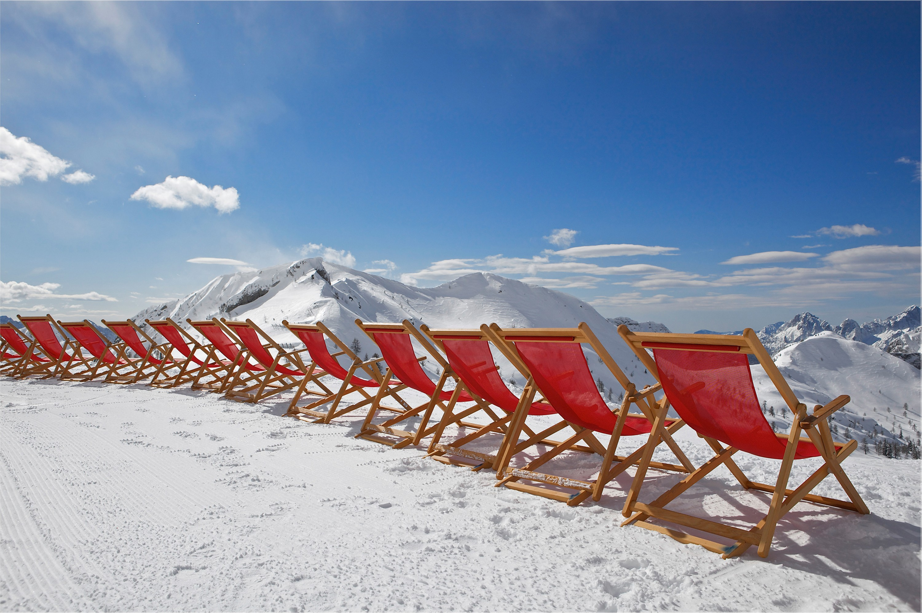
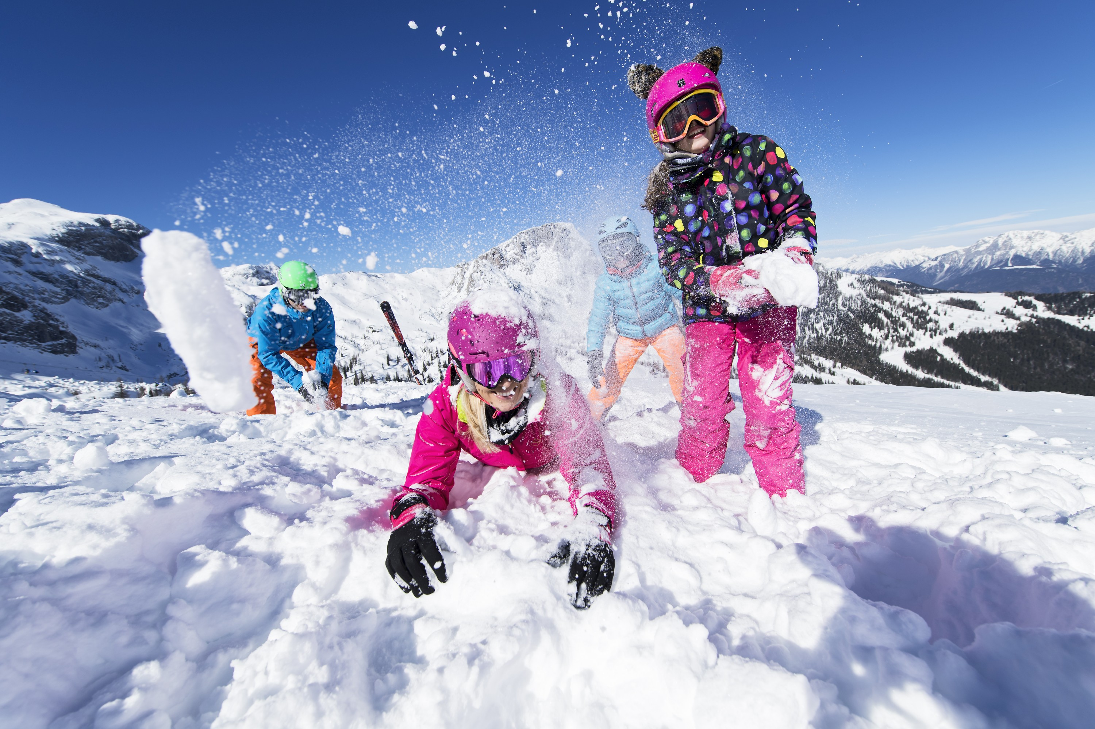

Jeden z 10 najlepszych ośrodków narciarskich w Austrii, 110 kilometrów perfekcyjnie przygotowanych stoków, 30 nowoczesnych kolejek linowych i wyciągów, gwarancja śniegu, dzięki sprzyjającemu klimatowi, 100 słonecznych godzin więcej niż na północy Alp, liczne, zaskakujące wydarzenia na stokach i poza nimi oraz bezkonkurencyjne połączenie austriackiej swobody i włoskiego opanowania – ośrodek narciarski Nassfeld sprawia, że serca wszystkich narciarzy i snowboardowców biją szybciej!

Nassfeld oferuje narciarzom wyczynowym różnorodne, zaskakujące atrakcje: świetne rozwiązania komunikacyjne i ośrodek narciarski z mnóstwem rzeczy do odkrycia: snowpark „The Snake“, teren do jazdy w stylu dowolnym oraz trasy wyścigowe Ski Movie z rejestracją przejazdu. Jednak nie tylko dorośli znajdą tu szybko coś dla siebie. Również oferta dla najmłodszych narciarzy jest imponująca. Mali goście mogą nauczyć się jazdy na nartach w Nassfeld w jednej z dwóch szkół narciarskich, na bezpiecznych terenach treningowych dla dzieci lub w klubie BOBO-Miniclub. W sobotę wstęp dla maluchów kosztuje tylko 10 euro. Jednodniowy kurs jazdy na nartach wraz z wypożyczeniem sprzętu dla dzieci kosztuje w określonych porach sezonu tylko 30 euro. Dlatego Nassfeld jest idealnym ośrodkiem narciarskim na urlop dla całej rodziny! Rodziny, preferujące na początku bardziej kameralne warunki, mogą udać się do położonego w pobliżu ośrodka narciarskiego Weissbriach/ Gitschtal. Obowiązuje tu zasada: już pierwszy nocleg uprawnia gości do darmowej jazdy na nartach. Ceny za mieszkanie wakacyjne dla dwóch osób zaczynają się już od 51 euro za noc (karnet narciarski w cenie). W niewielkich rozmiarów ośrodku narciarskim na gości czekają 4 km stoków, ośla łączka z wyciągiem dla dzieci, wyciąg dywanowy oraz orczykowy – małe jest piękne! Goście mogą dla odmiany udać się skibusem do Nassfeld. Transfer trwa tylko 20 minut. Natomiast urlopowicze, którzy każdego dnia pragną szusować po innym stoku w regionie, powinni wypróbować ofertę ośrodka narciarskiego Kötschach-Mauthen o nazwie „Ski Hupfn“. Nazwa ta oznacza: 6 ośrodków narciarskich, 7 x nocleg ze śniadaniem i kolacją, przewodnik narciarski oraz transfery. Ceny już od 834 euro.

Jeśli zacznie burczeć w brzuchu, na mały i większy głód zawsze znajdzie się coś w licznych austriackich gospodach górskich lub włoskich ristoranti. Nassfeld łączy w sobie typowe dla Karyntii, pełne humoru podejście do życia, określane słowem „Schmäh“ z południową filozofią życia „Dolce Vita“. Na fanów białego szaleństwa w Nassfeld, oprócz kulinarnej różnorodności, czeka także mnóstwo słonecznych chwil: albowiem to tu odnotowuje się najwięcej słonecznych godzin w całym alpejskim regionie! Ponadto średnie, roczne opady śniegu osiągają 4 m. Wszystkie fronty niskiego ciśnienia znad Adriatyku kochają przybywać do Nassfeld, – jeśli jednak kiedykolwiek zabrakłoby śniegu, w gotowości czeka 350 armatek śnieżnych, umożliwiających perfekcyjne przygotowanie stoków. Tak w Karyntii definiowana jest gwarancja śniegu! Od 10 marca do 8 kwietnia 2018 ośrodek narciarski przemieni się ponownie w największy, słoneczny taras w Alpach. Sportowcy mogą w tym czasie cieszyć się nie tylko wieloma słonecznymi godzinami, ale także porywającymi wydarzeniami na śniegu. Każdy gość znajdzie tu coś w swoim stylu: targi wina „Sound of Wine“, festyn kulinarny „Kulinarischer Sonnenskilauf“ z regionalnymi produktami, festiwal „Full Metal Mountain Ski & Musikfestival“, który jest imprezą après-ski w trochę innym stylu. Popularne szlagiery zamieniane są, bowiem podczas festiwalu na ciężkie dźwięki metalowe. W tym czasie na rodziny (i aż do Wielkanocy) czeka jeszcze dodatkowa atrakcja: pod hasłem „Nassfeld Ski surprise - Kinder eingeladen“, skrywa się wyjątkowa oferta: rodzice nie płacą nic za nocleg i jazdę na nartach za dzieci poniżej dziesiątego roku życia.

Nassfeld posiada także bogatą ofertę atrakcji poza stokiem, dla tych, którzy lubią różnorodność lub szukają spokoju: 80 km tras na narty biegowe, 55 km zimowych szlaków wędrówkowych oraz naturalne ślizgawki na jeziorach Weißensee i Pressegger See o łącznej powierzchni 700 boisk piłkarskich. Nassfeld jest perfekcyjnym celem na krótki urlop w słońcu i śniegu, zarówno dla narciarzy, jak i dla narciarzy biegowych! Ci, którzy z małym wyprzedzeniem, spontanicznie zdecydują się na taki krótki urlop, mogą przylecieć do Klagenfurtu, a już po godzinie jazdy autobusem wahadłowym z lotniska można znaleźć się na stokach Nassfeld. Natomiast, jeśli ktoś postanowi z niewielkim wyprzedzeniem o przedłużeniu pobytu, dzięki darmowej sieci WLAN na terenie całego ośrodka narciarskiego może dokonać rezerwacji bezpośrednio ze stoku.

Chcą Państwo poznać więcej zalet Nassfeld? Millennium-Express to najdłuższa kolejka wagonikowa w Alpach. Narciarze zjeżdżający trasą „Carnia“ pokonują na odcinku 7,6 km aż 1200 metrów różnicy wysokości. Wieczorami można szusować po najdłuższym w Alpach stoku oświetlonym jupiterami. W 2016 roku ośrodek narciarski został zwycięzcą w następujących kategoriach: najlepszy stosunek ceny, do jakości, najlepsza oferta stoków, najlepszy snowpark, najlepszy teren do jazda w stylu freeride oraz najlepszy ośrodek narciarski dla rodzin. Jakby tego było mało, aby zapewnić perfekcyjny urlop zimowy na śniegu, Nassfeld pod hasłem „Nice Surprise“ gwarantuje regularnie niespodziewane atrakcje – pozwólcie się Państwo zaskoczyć!

Więcej informacji na stronie:
www.nassfeld.at

Kontakt dla prasy w celu, informacje i zdjęcia:
Susanne Knobloch
girasole GmbH
Reichenbachstraße 26
D-80469 Monachium
Tel. +49 (0) 89 46 22 54 15
E-Mail: knobloch@girasole-pr.de

